XI открытые Шёгреновские ученические чтения

Направление: Искусствоведение

Название темы: «Русская матрёшка»

Автор работы: Кулаева Вероника Витальевна, 1 «Г» класс

Место выполнения работы: МБОУ СОШ №43 им. Героя Советского Союза
Юльева А. Н.
Научный руководитель: Таказова Марина Таймуразовна,
учитель начальных классов

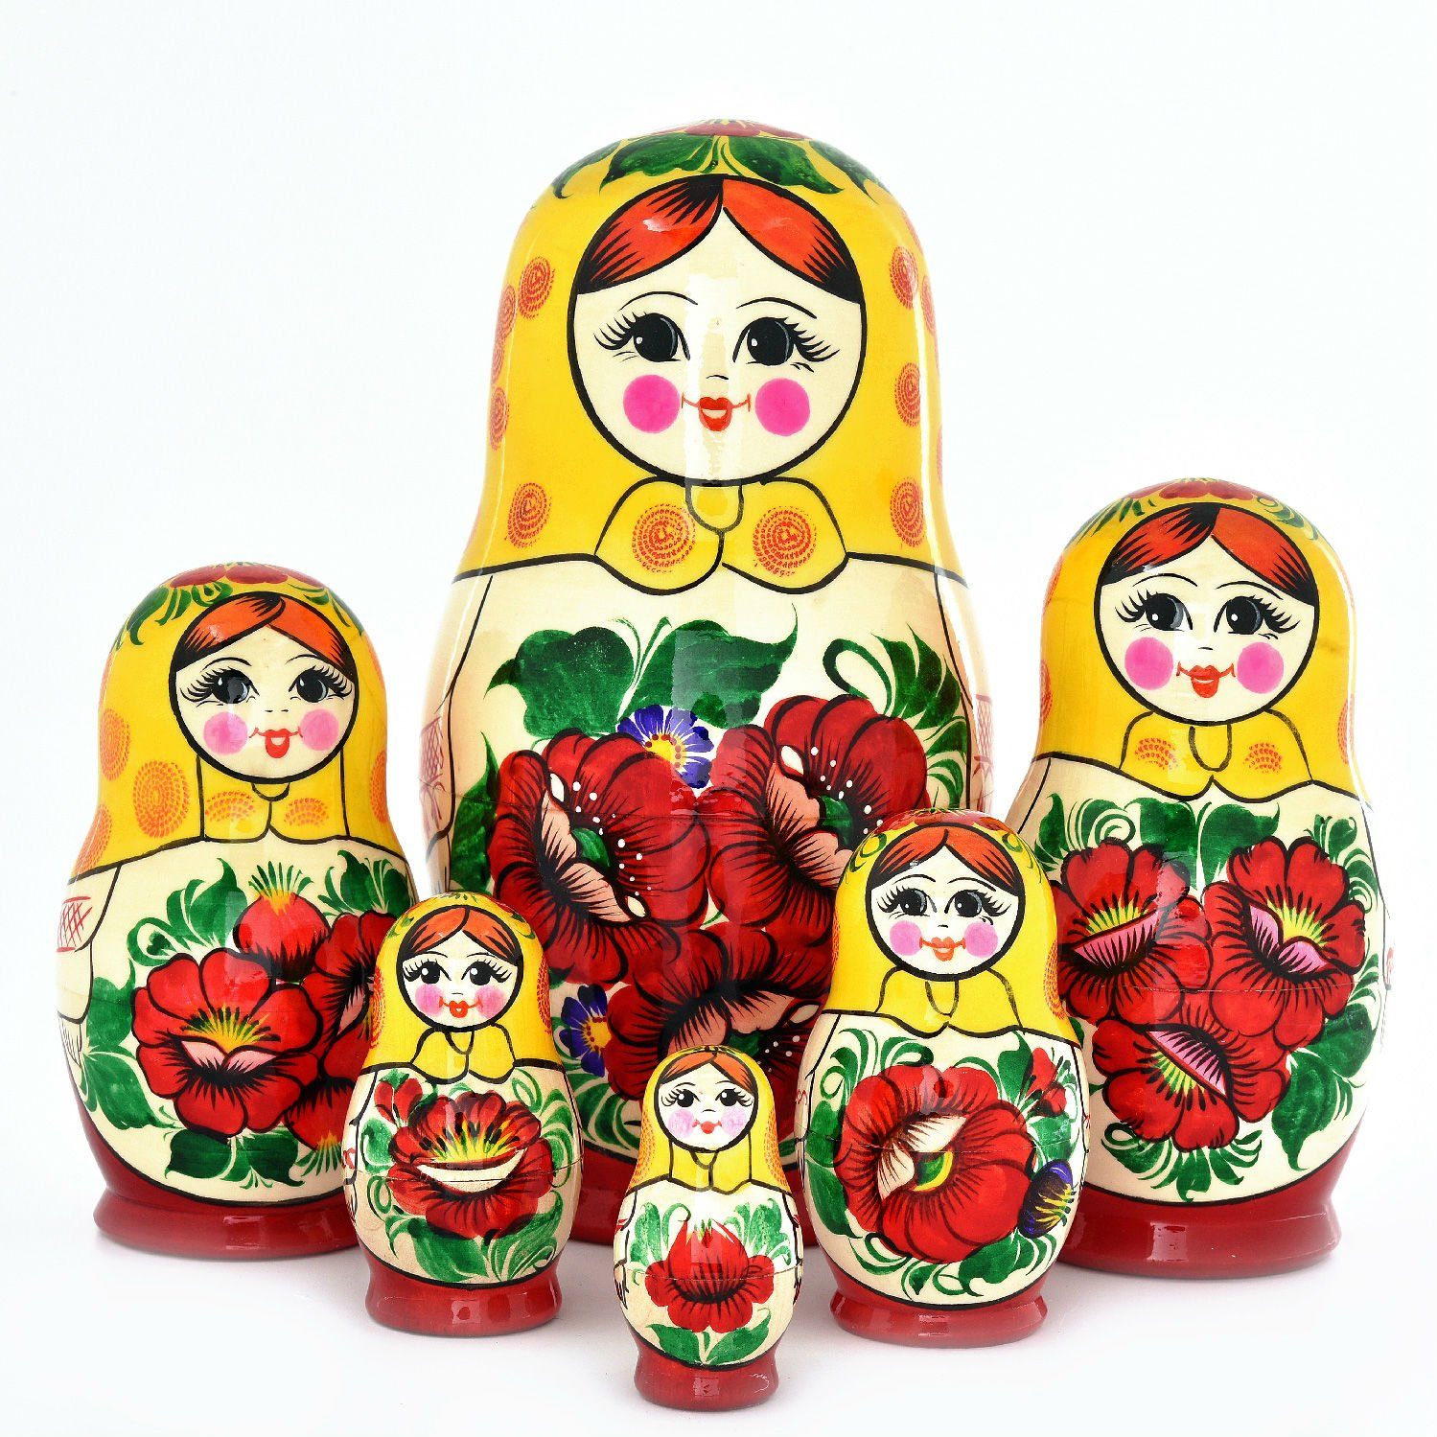

г. Владикавказ, 2020
ОГЛАВЛЕНИЕ

Введение | стр. 3
Глава I. История русской матрешки | стр. 5
Глава II. Технология изготовления и техника росписи матрешки | стр. 10
Глава III. Стилистические особенности русских матрешек | стр. 12
Заключение | стр. 25
Библиографический список | стр. 27
Приложения | стр. 28

Введение
Мир игрушки удивительно многообразный. Здесь живут рядом сказка и реальность, современность и традиция. С помощью игрушки ребенок открывает для себя мир и постигает накопленный жизненный опыт взрослых. Мы встречаемся с игрушками в музеях и на выставках, ценим их как художественные произведения, созданные талантливыми народными мастерами, художниками, скульпторами, дизайнерами. Созданные мастерами рукотворные изделия дороги нам сегодня как носители неприходящих духовных ценностей, как хранители опыта прошлого в настоящем. Покоряет в них гармония природы, труда и красоты, ремесла и искусства, рожденное живительным источником народного творчества, исторической памятью народа.
В игрушке по-своему отразились общественный уклад, быт, нравы и обычаи, достижения ремесла и народного творчества, техники и искусства.
Каждый народ создавал свои игрушки, передавая в них свое мироощущение.
Деревянные игрушки – отражение жизни, труда и мировоззрения нескольких поколений людей. Русская деревянная игрушка богата и разнообразна.
Основными центрами деревянной игрушки были: Архангельская, Новгородская, Вологодская, Владимирская, Нижегородская, Московская губернии. Несмотря на то, что в наше время появилось много новых материалов и современных технологий, игрушки из дерева, благодаря своим уникальным свойствам, возвращают себе популярность. Возрождающийся интерес к игрушкам из дерева неудивителен, ведь деревянные игрушки обладают многочисленными достоинствами.
Предмет нашего исследования - русская матрешка. Матрёшка (уменьшительное от имени Матрёна) — русская деревянная игрушка в виде расписной куклы, внутри которой находятся подобные ей куклы меньшего размера. Число вложенных кукол обычно от трех и более. Почти всегда они имеют «яйцеподобную» форму с плоским донцем и состоят из двух частей - верхней и нижней. По традиции рисуется женщина в красном сарафане и желтом платке. Темы для росписи могут быть очень разными: от сказочных персонажей и до политических деятелей. Точная история происхождения матрёшки неизвестна. Самое правдоподобное предположение — русский мастер изобразил славянские образы или понятия из сказаний. Существует предположение о том, что матрёшка имеет японские корни.
Цель нашего исследования: изучит особенности матрешки - как русской деревянной игрушки.
Задачи:
1.рассмотреть возникновение русской матрешки;
2. изучить технологию изготовления матрешки;
3. узнать об основных стилистических особенностях русской матрешки.
Структура работы. Исследовательская работа состоит из введения, трех глав, заключения, списка использованных источников.

Глава I. ИСТОРИЯ РУССКОЙ МАТРЁШКИ
Знаменитая русская матрешка, известная далеко за пределами России, имеет почти столетнюю историю. Матрешка стала одним из всеобъемлющих образов России, символом русского народного искусства. На сегодняшний день существует несколько центров по изготовлению и росписи матрешек. Это подмосковный Сергиев Посад, нижегородские центры в городе Семенове, в селах Полховский Майдан и Крутец.
Известны на весь мир вятские, тверские, марийские, мордовские расписные матрешки. Искусство росписи матрешки шагнуло за пределы России, центры по ее росписи появились на Украине и в Белоруссии. Русская деревянная расписная матрешка появилась в России в 90-х годах XIX века в период бурного развития страны. Это было время подъема национального самосознания, когда в обществе все настойчивее стал проявляться интерес к русской культуре вообще и к матрешке в частности. По сей день, матрешка остается символом материнства, плодородия, поскольку матрешка с многочисленным матрешкиным семейством прекрасно выражает образную основу этого древнейшего символа человеческой культуры. Первая русская матрешка, выточенная по эскизам С.В.Малютина лучшим матрешечником из Сергиева Посада В.Звездочкиным, была восьмиместная. За девочкой с черным петухом следовал мальчик, затем опять девочка.
Все матрешки отличались друг от друга, а последняя, восьмая, изображала спеленутого младенца. Идея создания разъемной деревянной матрешки была подсказана С.В.Малютину японской игрушкой, привезенной с острова Хонсю женой С.И.Мамонтова. Это была фигура добродушного лысого старика, мудреца Фукуруму, в которой находилось еще несколько фигурок, вложенных одна в другую. Технологию изготовления матрешки российские мастера, умевшие вытачивать деревянные предметы, вкладывающиеся друг в друга (например, пасхальные яйца), освоили с легкостью. Как правило, материалом для матрешки служат такие породы деревьев, как липа и береза. Деревья, предназначенные для выделки матрешек, спиливают обычно ранней весной, очищают от коры, оставляя обязательно в нескольких местах кольца коры для того, чтобы при сушке древесина не трескалась. Подготовленные таким образом бревна укладывают штабелями, чтобы между ними остался зазор для прохождения воздуха. Обычно заготовленную древесину выдерживают на открытом воздухе несколько лет, чтобы довести ее до определенной кондиции, не допуская пересушки или недосушки.
Для того, чтобы выточить на токарном станке матрешку, токарю необходимо незаурядное мастерство, умение пользоваться сравнительно небольшим набором казалось бы несложных инструментов — ножом и стамесками различной длины и конфигурации. В настоящее время русская матрешка переживает своеобразный ренессанс, связанный, по-видимому, с тем огромным интересом в мире к России, начавшимся в ней переменам в экономической, социальной и культурной жизни.
Оживление экономической жизни дало возможность беспрепятственного существования различных небольших частных мастерских по изготовлению и росписи русских деревянных матрешек. На сегодняшний день наибольший интерес стала представлять матрешка, изготовленная не в том или ином традиционном стиле, а авторская матрешка, выполненная художником-индивидуалом, профессионалом или любителем. Фантазии современных художников нет границ. Традиционный тип сергиево-посадской матрешки, держащей в руках какой-нибудь предмет, в настоящее время дополнился многочисленными вариантами матрешек-девушек, женщин, иногда даже пожилых, с корзинками, полными фруктов, самоварами, лукошками, различными ковшами и кувшинами. Предметы, которые матрешки держат в руках, превращаются в своеобразные натюрморты.
По-прежнему наиболее популярными остаются колоритные персонажи — цыганки, представители различных национальностей, служители культа. Большой любовью у ценителей русского народного искусства пользуется исторический тип матрешки: бояре и боярышни, представители дворянства и купечества дореволюционной России.
Пышные, богатые в декоративном отношении одежды исторических персонажей дают возможность художникам разнообразить и декоративные решения росписи матрешек. Это могут быть матрешки в древнерусском сарафане, тщательно выписанном художником со строгим соблюдением этнографических подробностей народной одежды.
Новым для искусства русской матрешки стало обращение к традициям иконописи. Как правило, в решении образов богоматери, Иисуса Христа, апостолов и святых художники используют иконописную технику. Рассматривая матрешку как некую изобразительную поверхность, они стремятся написать на ней икону, а не облечь матрешку в одежды того или иного изображаемого святого. Характерная черта искусства современной авторской матрешки — ее живописность.
Использовать матрешку как поверхность, на которой художник размещал бы то или иное изображение, будь то сказка или пейзаж, пытались еще на рубеже веков во времена становления искусства русской матрешки. По типу росписи фартука различают несколько разновидностей матрешек. Первыми среди них могут быть названы матрешки, на фартуке которых изображены памятники архитектуры. Такая кукла-матрешка представляет собой памятный сувенир, с которым может быть связано посещение того или иного исторического места. Часто используются известные картины русских художников-пейзажистов: А.К.Саврасова, В.Д.Поленова, И.И.Шишкина, В.М.Васнецова. Для росписи матрешек художники выбирают пейзажи и сюжеты, связанные с национальным своеобразием России. Все большее распространение получают матрешки, на фартуках которых изображены сюжеты из русских народных сказок.
Художники, обладающие достаточным техническим мастерством, воспроизводят эти сцены в технике лаковой миниатюрной живописи декоративного Палеха или реалистического Федоскина. Любимым персонажем авторской матрешки остается русская женщина. На первый взгляд может показаться, что к этому традиционному образу трудно что-либо добавить.
Но современный художник извлекает из него неожиданную свежесть, отдаваясь игре воображения. Совершенно новым явлением в росписи русской матрешки является так называемая политическая матрешка, которая представляет собой целую галерею русских царей, российских и зарубежных государственных, общественных деятелей. (См. Приложение №7, 8)
Роспись матрешек, изображающих современных политиков, носит несколько шаржированный характер. К типу политической матрешки можно отнести матрешки, воспроизводящие образцы популярных артистов, спортсменов. Роспись матрешки как бы вбирает в себя все яркое, свежее, актуальное, связанное с обновлением и возрождением общества, происходящими в России в конце XX столетия.
Сюжетная матрешка — это одна из современных разновидностей разъемных деревянных кукол с изображением персонажей сказок, литературных произведений, героев мультфильмов и кино. (См. Приложение №9)
В каждом регионе России матрешек расписывают по-своему. Известны Семёновская, Тверская, Сергеевская, Вятская росписи. Каждая из них – уникальна. А художник из Владикавказа Хасан Мамсуров уже 15 лет изготавливает Матрёшек в осетинских национальных костюмах, а также в костюмах других кавказских народов. С каждым годом деревянные куколки Хасана Мамсурова обогащаются не только росписью, но и усложняются количеством вкладываемых фигурок. Своих матрешек художник называет «Фатимками» и «Аланчиками». Он ежедневно совершенствует своё мастерство, чтобы суметь передать то, чем живёт его богатая творческая душа. При этом не ограничивается одним жанром. В его волшебных руках рождаются живописные полотна, декоративные панно, расписные тарелки, сита, круги под осетинские пироги и многое другое. А когда полет фантазии не ограничен рамками рациональности, получаются такие шедевры, как его полотна, связанные с Нартовскими сказаниями, или серия его пейзажей. Взмахнув кистью, словно волшебник палочкой, он создаёт чудесные рисунки, иллюстрации завораживающие кипением красок. С книжных страниц на нас смотрят наши предки, нарты, герои, рыцари.
С каждым годом деревянные куколки Хасана Мамсурова обогащаются не только росписью, но и усложняются количеством вкладываемых фигурок. Своих матрешек художник называет «Фатимками» и «Аланчиками». Он ежедневно совершенствует своё мастерство, чтобы суметь передать то, чем живёт его богатая творческая душа. (См. Приложение №10)

Глава II. ТЕХНОЛОГИЯ ИЗГОТОВЛЕНИЯ И ТЕХНИКА РОСПИСИ МАТРЕШКИ
В первоначальный период развития русской матрешки токарь играл весьма важную роль. Обладая высочайшей квалификацией, мастера токарного дела вытачивали матрешки с тончайшими стенками и не без основания считали себя авторами матрешек. Роспись, видимо, была второстепенной. Профессиональные художники, которые расписывали первые выточенные куклы, относились к этому занятию не особенно серьезно. Это было своего рода развлечением (не случайно в доме–музее в Поленово сохранились матрешки–шаржи).
Технологию изготовления матрешки российские мастера, умевшие вытачивать деревянные предметы, вкладывающиеся друг в друга (например, пасхальные яйца), освоили с легкостью. Принцип изготовления матрешки остается неизменным и до настоящего времени, сохраняя все приемы токарного мастерства русских умельцев.
Как правило, матрешки изготавливают из древесины таких лиственных пород деревьев, как липа, береза, ольха, осина. Самым благодатным материалом является липа. Деревья, предназначенные для выделки матрешек, спиливают ранней весной, обычно в апреле, когда древесина в соку. Спиленные деревья очищают, оставляя обязательно в нескольких местах кольца коры, иначе при сушке древесина потрескается. Подготовленные таким образом бревна с замазанными торцами укладывают штабелями, чтобы между ними остался зазор для воздуха. Заготовленную древесину выдерживают на открытом воздухе не менее двух лет. Определить степень готовности материала может только опытный мастер. Бревна, готовые к обработке, распиливают на заготовки для будущей матрешки. До 15 операций проходит заготовка в руках токаря, прежде чем стать готовой матрешкой.
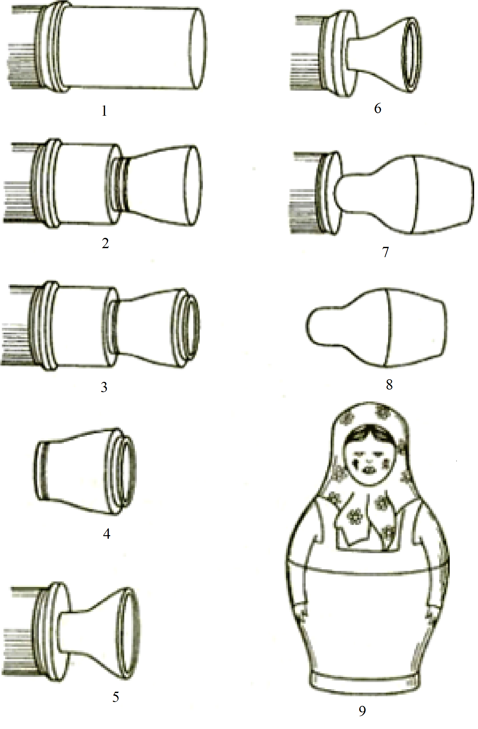
Обычно первой вытачивают самую маленькую неоткрывающуюся фигурку. При изготовлении следующей, уже открывающейся матрешки вначале вытачивают нижнюю часть – донышко. Затем заготовку оттачивают до нужного размера и на конце срезают. Далее делают кольцо, на которое насаживают верхнюю часть матрешки и «выбирают» ее нижнюю половину. После чего вытачивают голову матрешки, удаляют изнутри древесину, чтобы голова матрешки надевалась на верхнее кольцо. Все эти операции, естественно, выполняются на глаз и требуют большого умения. Верхняя часть матрешки, надетая на нижнюю, усыхает, плотно охватывает кольцо и хорошо держится.
По окончании токарных работ белоснежную деревянную куклу тщательно зачищают, грунтуют крахмальным клейстером, шлифуют. Теперь матрешка готова к росписи.
Готовых кукол издавна покрывали воском, однако когда матрёшки стали любимой детской игрушкой, их стали покрывать лаком, который лучше предохраняет древесину и краску от изнашивания.

Глава III. СТИЛИСТИЧЕСКИЕ ОСОБЕНОСТИ РУССКИХ МАТРЕШЕК
Семеновская матрешка
Семенов - крупнейший старинный центр художественной обработки дерева. В IX веке Семенов называли «ложкарной столицей» России, Первоначально изготовление игрушек было побочным ремеслом для семеновских умельцев. Мастера использовали для игрушек отходы от производства ложек. Но внесли в ее характер заволжский колорит, придав ей свою форму, своеобразно ее расписав. Первая матрешечная артель была создана в Семенове в 1929 году. Артель объединяла мастеров-игрушечников города Семенова и близлежащих деревень. Кустари делали здесь топорную игрушку, точили матрешки. Артель поначалу объединяла не более 2-х десятков человек, в основном, надомников. Затем на базе артелей создаются общественные мастерские. Художественная фабрика «Семеновская Роспись» была образована в 1932 году. Сохраняя и развивая местные традиции, мастера фабрики добились больших успехов в изготовлении художественных изделий. На основе матрешки стали разрабатываться новые сувениры, происходит совершенствование росписи. Появились новые элементы цветов, а сама роспись получила название «семеновской».
Семеновские токари создали свою форму матрешки -- она более стройная, относительно тонкий верх ее резко переходит в утолщенный низ. Фигурки тщательно прошкуривают, грунтуют картофельным клейстером и сушат.
Семенове матрешки делают в соответствии с местными традициями - оставляют больше не закрашенного дерева, расписывают анилиновыми красками, а потом лакируют. Вначале художники намечают тонким росчерком контуры лица - делают глаза, губы, наводят румянец. Затем они «одевают» матрешку в платок, юбку, передник, пририсовывают ей руки. Самое главное - роспись фартука. Именно по крупной цветовой росписи фартука семеновская матрешка легко узнаваема. Букет пышных цветов главенствует над всем - он больше лица, он почти в рост игрушки. Роспись фартука самобытна, цветы неожиданны. В природе таких нет - это всегда плод фантазии художников. В основном, художники используют три цвета - красный, синий и желтый, варьируя сочетания цветов в росписи платка, сарафана и фартука. Найденное цветовое решение закрепляется в самом крупном цветке фартука. Его по давней традиции пишут чуть справа. Каждая матрешка имеет свой характер и наряд, свое образное решение. Семеновская матрешка давно стала национальным сувениром. С 1932 года семеновцы радуют взрослых и детей всего мира, создавая новые образцы этой удивительной, неповторимой игрушки - сувенира. (См. Приложение №2)
Полхов - майданская матрешка
Это соседка семеновской матрешки. А вытачивают ее в селе Полховский Майдан Нижегородской области. Первые два этапа - грунтовка клейстером и наводка - выполняются так же, как и у семеновской, а вот роспись более лаконична: овал лица с кудряшками волос, платок ниспадает с голо вы, на голове трилистник розана, овал, заменяющий перед ник, заполнен цветочной росписью. Пышные розы, георгины, колокольчики, цветки шиповника, ягодки и яблочки украшают эту матрешку. Да и постройнее своих подруг она будет: форма матрешек более вытянутая, голова небольшая, уплощенная.
Своей формой полховская матрешка заметно отличается от своих сергиевских и семеновских матрешек. Кроме того, удивляет ее необыкновенное многообразие от многоместных, подчеркнуто вытянутых по вертикали матрешек с маленькой, жестко очерченной головкой до примитивных одноместных матрешек - столбиков и толстеньких, похожих на грибки, куколок. Роспись полховских матрешек строится на сочетании малиново - красного, зеленого и черного цветов по предварительно нанесенному тушью контуру. “Цветы с наводкой” - наиболее типичная и любимая в Полховском Майдане роспись матрешки, более близкая и “пестрение” - украшение при помощи отдельных мазков, “тычков” и точек.
Мастера Полховского Майдана, как и мериновские и семеновские соседи, расписывают матрешки анилиновыми красками по предварительно загрунтованной поверхности. Красители разводятся спиртовым раствором. (См. Приложение №3)
Сергиевская матрешка
Промысел возник предположительно в XVII столетии и достиг расцвета на рубеже XVIII - XIX веков. Нет точных данных о времени создания в этом городке первой игрушки, но известно, что еще в XV веке при Троице - Сергиевом монастыре существовали специальные мастерские, в которой монахи занимались объемной и рельефной резьбой по дереву. Тематика Сергиевской ручной деревянной игрушки была достаточно разнообразной, что объяснялось, прежде всего, выгодным географическим положением промысла. Близость Москвы и непосредственное соседство Троице-Сергиевой Лавры, привлекающей огромное количество богомольцев, оказали большое влияние на выбор сюжетов. Игрушка отразила многие стороны русской жизни, события того времени, особенности быта различных слоев населения.
Прочное место в сюжетах Сергиевских кустарей занимали бытовые темы. Постепенно формировались основные темы кукол, ставшие своеобразным Сергиевским каноном.
С начала 80-х годов прошлого столетия в результате обострения конкуренции со стороны частных игрушечных фабрик на промысле начался период упадка. На это обратило внимание Московское губернское земство. В 1890 -х годах земство оказало помощь в сохранении стабильного развития кустарного производства, в том числе и игрушечного. На промысел были приглашены профессиональные художники, педагоги, экономисты, которые впервые попытались разобрать новые образцы игрушек на серьезной научной основе. Для улучшения состояния промысла в Сергиевом Посаде в 1891 году была открыта учебно-показательная мастерская под руководством В.И. Боруцкого.
Мастера живо реагировали на происходящие в мире события, легко подхватывали оригинальные идеи и новые технологии. Поэтому фигурка девочки в платочке, напоминавшая многих соседских Машек, Парашек и Матрешек, вызывала интерес Сергиевских игрушечников благодаря оригинальности конструкции и своему народному характеру.
Вероятнее всего массовое производство матрешек непосредственно в Сергиевом Посаде началось после всемирной выставки в Париже 1900 года после успешного дебюта в Европе новой русской игрушки.
Массовому экспорту Сергиевской матрешки способствовали и ежегодные ярмарки в Лейпциге. В 1911 году с Лейпцигской ярмарки даже была привезена японская подделка, которая представляла собой точную копию Сергиевской матрешки, отличаясь от нее лишь чертами лица и отсутствием лакового покрытия. Сам по себе этот факт говорит не в пользу версии о японском происхождении матрешки.
Силуэт и стиль росписи матрешки в Сергиевом Посаде менялись с течением времени. В начале XX века большое влияние на тематику оказало общее увлечение русской историей, поощряемое Московским губернским земством. В период с 1900 по 1910 год появились серии матрешек, изображавших древнерусских витязей и бояр, причем и те и другие иногда вытачивались в шлемовидной форме. В честь столетия Отечественной войны в 1912 году были изготовлены "Кутузов" и "Наполеон" со штабами.
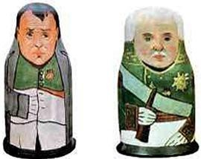
Не был обойден вниманием матрешечников и любимый народный герой Степан Разин с его ближайшими сподвижниками и персидской княжной.
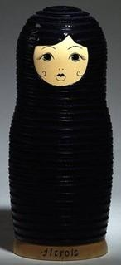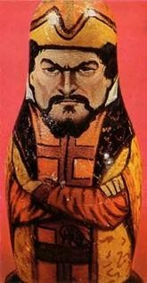

В качестве сюжетов росписи матрешек использовались и литературные произведения русских классиков - "Сказка о царе Султане ", "Сказка о рыбаке и рыбке" А.С. Пушкина, "Конек - Горбунок " П.П. Ершова, басня "Квартет" И.А. Крылова и многие другие…
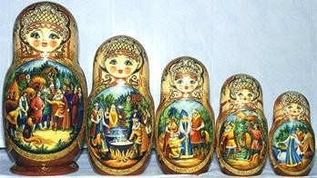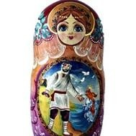

Постепенно утвердилась и форма матрешки, наиболее близкая к первоначальной, и похожая на нее "неваляшка", которую изготавливали в Сергиевом Посаде из папье-маше еще в XIX веке. Из всего разнообразия тем и сюжетов росписи наибольшее развитие получили бытовое, так как они отражали праздники и будни каждого кустаря, поэтому были общедоступны и любимы как мастерами, так и покупателями. Это женихи и невесты с многочисленными родственниками и гостями, цыганки, старообрядцы, урядники, купцы с чадами и домочадцами, компании за самоваром и нескончаемый ряд девчонок и мальчишек, взрослых баб и мужиков с корзинками, узелками, посудой, живностью, инструментом или угощением в руках.
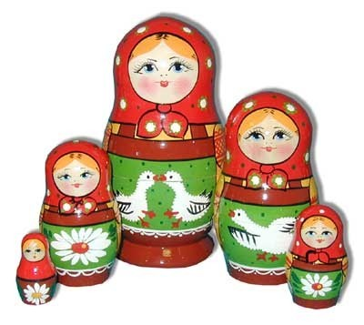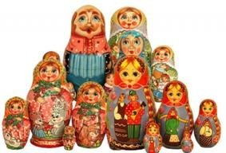
В течение десяти с небольшим лет производство матрешки в Сергиевом Посаде развивался как один из видов оригинального авторского художественного творчества. В 1913 году большинство мастеров - изготовителей матрешки объединились в артель. Окончательно же “загорский” стиль росписи матрешки (как его стали называть после переименования Сергиева Посада в г. Загорск в 1930 году) сложился в 1920-е годы, когда на смену подчеркнуто живописной “земской” манере с ее обилием тщательно выписанных мелких деталей и позолоты пришел стиль более экономный и близкий к первоначальной идее С.В. Малютина. (См. Приложение №4)
Загорская матрешка
Народный промысел, возникший в конце XIX – начале XX века на территории современного Сергиево-Посадского района.
Вопрос о происхождении матрёшки остается дискуссионным. С историей создания первой матрёшки связано несколько имён и несколько версий. Одна из наиболее распространенных связывает русскую игрушку с японскими деревянными фигурками (по разным предположениям, это куклы Дарума, куклы «кокэси» или многочастные раскрывающиеся фигурки, самая большая из которых изображает бога мудрости и удачи Фукурокудзю). Согласно этой истории, такую фигурку привезла с острова Хонсю Е.Г.Мамонтова, жена С.И.Мамонтова. Эту фигурку увидел художник С.В.Малютин, который и создал первый эскиз будущей «Матрёшки». Матрешка, которая хранится Музее русской матрешки в Сергиевом Посаде и считается одной из первых созданных, состоит из восьми фигурок и изображает крестьянских детей: девочку с черным петухом, девочку с серпом, девочку с караваем хлеба…
Исполнителем первой матрёшки обычно называют токаря В.П. Звездочкина, который с 1898 года работал в магазине-мастерской А.И. и М.А. Мамонтовых «Детское воспитание» в Леонтьевском переулке в Москве. В воспоминаниях Звездочкина нет упоминания ни о Малютине, ни о японских куклах: «...В 1900 году изобретаю трех- и шестиместную матрешку и посылаю на выставку в Париж. Проработал у Мамонтова 7 лет. В 1905 году В.И. Боруцкий выписывает меня в Сергиев Посад в мастерскую Московского губернского земства в качестве мастера».
Происхождение от японской куклы, таким образом, может выглядеть достаточно спорным. Можно отметить и тот факт, что и в русских народным промыслах разъемные деревянные изделия пользовались большой популярностью: примером могут служить пасхальные яйца. Рождение же матрёшки можно отнести к 1898 – 1900 годам. Именно в этот период в среде русской художественной интеллигенции появляется интерес к коллекционированию произведений народного искусства, сохранением и возрождением традиций занимаются земства, меценаты, частные художественные кружки. Интерес к матрешке отчасти, вероятно, объясняется модой на все русское, распространившейся благодаря «Русским сезонам» С.П. Дягилева в Париже. Массовому экспорту матрешки способствовали ежегодные ярмарки в Лейпциге. С 1909 года русская матрешка стала постоянной участницей выставок в Берлине и Лондоне.
Народные же промыслы Сергиева Посада имеют более долгую историю. Деревянный резной промысел возник предположительно в XVII столетии и достиг расцвета на рубеже XVIII – XIX веков. С начала 1880-х годов в результате обострения конкуренции со стороны частных игрушечных фабрик начался период упадка. В сохранении и развитии кустарного производства приняло участие Московское губернское земство. В 1891 году в Сергиевом Посаде была открыта учебно-показательная мастерская под руководством В.И. Боруцкого, в работе которой принимали участие профессиональные художники, мастера, педагоги.
Со временем в Сергиевом Посаде (с 1930 по 1991 год – Загорске) появилось множество матрешечных мастерских, среди которых наиболее известные – мастерские Ивановых, Богоявленских, артель имени Рабоче-Крестьянской Красной Армии (созданная на базе артели матрешечников 1913 года). В 1928 году артель была переименована в фабрику игрушек и культтоваров. После 1940-х годов традиции изготовления матрешек частично были утрачены. С этого времени разработкой образов для фабричного производства матрешек стали заниматься художники Загорских художественно – производственных мастерских. Но в росписи этих образцов вплоть до конца 1980-х годов присутствовала упрощенность, связанная с необходимостью их дальнейшего тиражирования. Сегодня официальным изготовителем традиционной Загорской матрешки является ЗАО «Художественные изделия и игрушки».
Загорская матрешка – яркая, контрастная игрушка, расписанная гуашью. Мастера применяют простые приемы росписи, в конце наносят лаковое покрытие. Основные линии обозначаются ярким черным контуром или выжигаются – в этом тоже состоит отличительная особенность Сергиево-Посадской матрешки. В росписи обычно используются три-четыре цвета: красный или оранжевый, желтый, зеленый и синий. (См. Приложение №6)
Вятская матрешка
Народный промысел изготовления деревянной расписной игрушки зародился на Вятской земле в начале ХХ века. Первое упоминание о вятской матрешке: «Матрешки деревянные раскрашенные и выжженные…» – содержится в «Оптовом прейскуранте кустарного отдела вятского губернского Совета народного хозяйства. Игрушечно-художественный товар» за 1924 год.
В фондах Кировского областного краеведческого музея сохранилась лишь одна матрешка, датируемая началом века. В числе деталей ее росписи красная юбка, синяя кофта, зеленая косынка. Во многом отсутствие обилия образцов вятской матрешки начала ХХ века объясняется падением интереса к ней в 1930-х годах.
Об этом падении интереса говорит и тот факт, что действительно крупный знаток кустарных промыслов Михаил Николаевич Шатров в своей книге «Кировские кустари» счел необходимым поместить только один рисунок этой игрушки – «Матрешка складная», – не снабдив его ни описаниями, ни комментариями.
Новый этап развития промысла наступил лишь в 1937 году, когда в деревнях Вахрино и Овчарное было организовано первое объединение кустарей – артель «Прогресс» (ныне ЗАО «Сувенир», Киров) по производству спортивного инвентаря, школьно-канцелярских принадлежностей и деревянной расписной игрушки-матрешки. Прозводство артели было надомным, труд ручным, ассортимент выпускаемой продукции составляло 21 изделие – школьные пеналы, кухонные и чайные приборы, игрушки.
В 1938 году ассортимент артели расширился, теперь здесь стали выпускать также тематическую трехпредметную матрешку и курительные трубки. Для росписи матрешек применяли масляные краски. Сама матрешка в те годы представляла из себя девицу с румянцем на щеках в цветном платочке и сарафане с лямочками, с букетом полевых цветов в руках. Принцип матрешки – вкладывающихся друг в друга предметов – применили в других игрушках (гриб-великан, яйцо).
В 1958 году на Международной Брюссельской выставке с вятской матрешкой впервые познакомилась широкая иностранная публика.
Развитие промысла продолжилось. В 1960 году на базе артели «Прогресс» и артели «19 лет Октября», работники которых изготавливали на токарных станках пирамидки и шахматы, была организована Кировская фабрика токарных игрушек. Три года спустя эта фабрика вошла в производственное объединение «Вятка», став цехом № 3 по выпуску деревянных игрушек. В 1968 году специалисты осваивают новую технологию оформления матрешек анилиновыми красителями. Яркие гаммы новых красок буквально преобразили вятскую матрешку. Образцы матрешки в традиционной крестьянской одежде оказались не востребованными. Стало преобладать направление максимальной декорированности изделий. Матрешка, по-прежнему оставаясь игрушкой, всё больше и больше становилась изделием декоративно-прикладного искусства, интересным сувениром.
В то же время мастера, прекрасно сознавая опасность утраты традиций, большое внимание уделяли творческому поиску путей соединения современных им технологических приемов с местной народной традицией оформления вятских матрешек.
С 15 января по 1 апреля 1970 года Управлением по производству игрушек и художественным промыслам был объявлен конкурс по созданию лучших образцов матрешек, с целью привлечения к этому виду творчества умельцев и новаторов производства. Конкурс дал хороший результат, были разработаны и рекомендованы в производство два образца четырнадцати- и пятнадцатипредметных матрешек, инкрустированных соломкой. Именно эти образцы положили начало новому направлению в развитии сувенира.
В 1971 году первая партия матрешек, инкрустированных соломкой, была отправлена в Канаду.
В 1993 году после приватизации фабрика преобразуется в новое предприятие ТОО ПКФ «Сувенир». Художники-мастера разрабатывают новые образцы продукции: рождественские и пасхальные яйца, панно, фигурки деда Мороза, матрешки-укладки. Продукция предприятия поставляется в 12 стран мира, при этом особенно велик спрос на вятскую матрешку.
В 1995 году ТОО ПКФ «Сувенир» преобразовывается в ЗАО «Сувенир». И вновь художницы предприятия разрабатывают новые образцы матрешки. Совершенстуют технологию производства. Так появляются на свет новые, расписанные гуашевыми художественными красками, авторские матрешки, матрешки-укладки, матрешки-неваляшки. Исчезает тенденция к тиражированию, появляется новое направление – авторские изделия.
На предприятии имеется художественная лаборатория, где разрабатываются новые образцы изделий с применением современных технологий росписи (поталь, акварель, акрил). Матрешки становятся тематическими, сюжеты их росписи заимствуются из народных сказок или бытовых жанровых сцен. Ассортимент матрешки составляет до 600 наименований.
Особо выдающийся вклад в развитие вятской матрешки внесли мастерицы предприятия – Татьяна Викторовна Пермякова и Нина Геннадьевна Суворова.
Другим значимым центром сохранения и развития традиций создания вятской матрешки является ЗАО «Вятский сувенир» города Нолинска Кировской области.
Предприятие создано в 1930 году на основе артели «Слобода». Изначально основной продукцией предприятия были изделия из дерева, детские игрушки, сделанные на токарном станке. В 1950-е годы на предприятии начали делать токарную матрешку, а в 1970-е ее уже не только декорировали росписью, но и инкрустировали соломкой. В наши дни ассортимент предприятия составляют более 200 наименований изделий.
Вятская матрешка – наиболее северная из всех Российских матрешек. (См. Приложение №5) Она изображает девушку-северянку с мягкой застенчивой улыбкой. Ее милое приветливое личико завораживает и притягивает. Все эти особенности сохранились в продукции ЗАО «Вятский сувенир». Основой в композиции росписи Нолинской матрешки является сохранение народных традиций: рыже-русые волосы, большие голубые глаза, яркие сочные цветовые гаммы при оформлении передников, в которых преобладают красные цвета.
С 1980-х годов оба предприятия начали выпускать, помимо традиционного варианта матрешки, – авторские. Это веяние времени принесло новые токарные формы изделий, новую тематику росписей. Обращение к сказочной, литературной и исторической теме существенно раширило сюжетный арсенал мастеров.
Свой вклад в развитие вятской матрешки вносят и другие предприятия, и даже отдельные мастера. Так, в 2002 году в городе Кирове было создано предприятие «Кудринка». Руководящей идеей создания предприятия стала идея использования при создании продукции исключительно природных материалов, а также таланта вятских мастериц. Среди многочисленных образцов, создаваемых в мастерской «Кудринки», есть и акварельная авторская матрешка (32 образца). Матрешка фирмы «Кудринка» – тематическая авторская продукция с высокохудожественной акварельной росписью по дереву и применением потали (золочения). В числе тем, раскрываемых мастерицами, сюжеты русских народных сказок, так называемые летние и зимние сюжеты, сюжеты ярмарок и народных гуляний. В оформлении платка – цветочный орнамент с использованием перламутра.
В ассортименте производителя Художественной мастерской «Кудринка» можно выбрать не только ту сказку, сюжеты которой будут украшать поверхность матрешки, но и количество предметов в наборе. Самым популярным вариантом является матрешка из семи предметов. Следом за ней идет десятипредметная и тридцатипредметная матрешка. Некоторые наборы построены так, что с их помощью родители могут рассказать целую сказку своему ребенку.
И хотя в настоящее время такая матрешка лишь частично перекликается с традиционной, являясь преимущественно авторским продуктом, она, безусловно, являет собой определенный этап исторического развития вятской матрешки, а потому содержит в себе большой потенциал, который в перспективе может получить закрепление традицией.

Заключение
Знаменитая русская матрешка имеет почти столетнюю историю. Кто-то из иностранцев назвал матрешку "загадкой и символом России", что дало повод для серьезных философских рассуждений на эту тему. Коллекция же матрешки в собрании Художественного - педагогического музея игрушки в Сергиевом Посаде убеждает нас в обратном - в идее своей эта деревянная фигурка была задумана как игрушка, которая способствует освлению ребенком таких понятий, как форма, цвет, количество, размер.
История развития русского народного промысла свидетельствует о его огромных возможностях, позволяющих создавать все новые и новые оригинальные произведения, интерес к которым не утрачивается и по сей день.
Матрёшка (уменьш. от имени «Матрёна», восходящего к латинскому слову «Matrona» — знатная дама, мать семейства) — русская деревянная игрушка в виде расписной куклы, внутри которой находятся подобные ей куклы меньшего размера. Число вложенных кукол обычно шесть или более. Почти всегда они цилиндрической формы. У них нет рук (они просто нарисованы). По традиции рисуется женщина в сарафане, хотя внутри может быть и мужчина. Самой маленькой фигурой, которая уже не раскладывается, является ребёнок. Темы для рисования могут быть очень разными: от сказочных персонажей и до политических деятелей.
Матрёшка является одним из самых популярных сувениров для иностранных туристов в России.
Матрёшка – это полая внутри деревянная ярко разрисованная кукла в виде полуовальной фигуры, в которую вставляются другие такие же куклы меньшего размера. Хотя матрёшка и завоевала давно репутацию символа нашей страны, её корни отнюдь не русские. По самой распространённой версии история матрёшки берёт своё начало в Японии.
Самым распространенным на Руси именем была Матрёна, если ласково, то Матрёшка. Так и назвали деревянную барышню. Со временем имя Матрёшка стало нарицательным.
Первые русские матрёшки были созданы в Сергиевом Посаде как забава для детей, которые помогали усвоению понятий формы, цвета, количества и размера. Стоили такие игрушки достаточно дорого. Но спрос на них появился сразу же. Через несколько лет после появления первой матрёшки практически весь Сергиев Посад делал этих обаятельных куколок. Изначальный сюжет русской матрёшки – это русские девки и бабы, румяные и полные, одетые в сарафаны и платки, с собачками, кошками, корзинками, с цветами.
Русская матрёшка стала настолько известной особой, что заказы стали поступать даже из-за границы. В начале XX столетия начался настоящий матрёшечный бум. Кроме традиционной девушки в сарафане, появились изображения пастушков с дудочкой, бородатых мужичков, женихов и невест. Позже появились тематические матрёшки, изображавшие, например, персонажи литературных героев. Так, к столетию Н.В.гоголя была выпущена серия матрёшек – героев гоголевского «Ревизора».Фантазия мастеров не знала границ. Сегодня достаточно популярны матрёшки, изображающие исторических и политических деятелей. Но основное предназначение матрёшки - преподнести сюрприз – остаётся неизменным.
Матрешка стала первым учебником для крестьянских детей. Русская матрешка, прославившаяся в своей стране и далеко за ее пределами, должна быть сохранена для будущего. Матрешка популярна и в наши дни.

Библиографический список
- Афанасьев, А.Н. Поэтические воззрения славян на природу. В 3-х т. Т. 2./А.Н.,Афанасьев.М.: Современный писатель, 1995. С. 304 – 306.
- Баженова, А. Славян родные имена: словарь исторических, родокоренных имён и прозваний славян и русов за два тысячелетия./А.Баженова, А.М.: ООО «Издательство Ладога-100», 2006. 539 с.
- Бусеева–Давыдова,И.А. Игрушки Крутца.Дет.лит-ра, 1991.23c.
- Даль, В. И. Толковый словарь русского языка: современная версия./И.А.,Бусеева–Давыдова.М. 2000.640с.
- Карнаухова, И.В. Сказки и предания Северного края. / И.В.,Карнаухова. 2006. С. 123 – 125.
- Мифологический словарь. М.: Советская энциклопедия, 1991. 351 с.
- Ожегов, С. И. Толковый словарь русского языка. Российская академия наук. / Ожегов, С. И., Шведова. Н.Ю. М.: Азбуковник, 1999.944с.
- Соловьева,Л.Н. Русская матрёшка./ Л. Н., Соловьева.Москва – ИНТЕРБУК, 1993. 47 с.
Электронные ресурсы
- Козлова, Е.Матрёшке -100! журнал Ваш Досуг, / N46 (187) 16-23 ноября 2000 г. [Элект. ресурс] статьи на сайтеhttp://ma333.narod.ru./Заглавие с экрана. ( дата обр.01.05.14)
- Михнова, И. под руководством Института информационных инициатив. / [Элект. ресурс]Информационно - справочный портал http://www.library.ru/ . Заглавие с экрана.( дата обр.21.04.14)
- Сотникова И.Кто придумал матрёшку. Сайт Русские напёрстки./http://www.thimble.ru/ . Заглавие с экрана. ( дата обр.21.04.14)
- Хохломская роспись. О матрёшке. /Сайт http://goldenhohloma.com/ .Заглавие с экрана. ( дата обр.27.04.14)

Приложения

Приложение №1

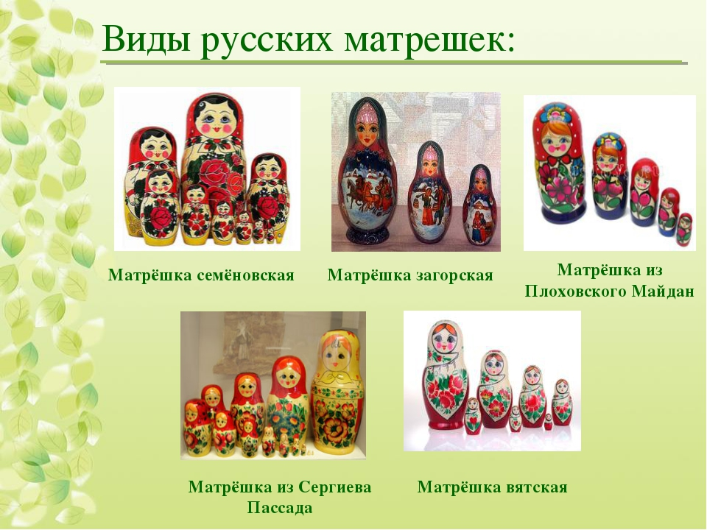

Приложение №2

Семёновская матрёшка

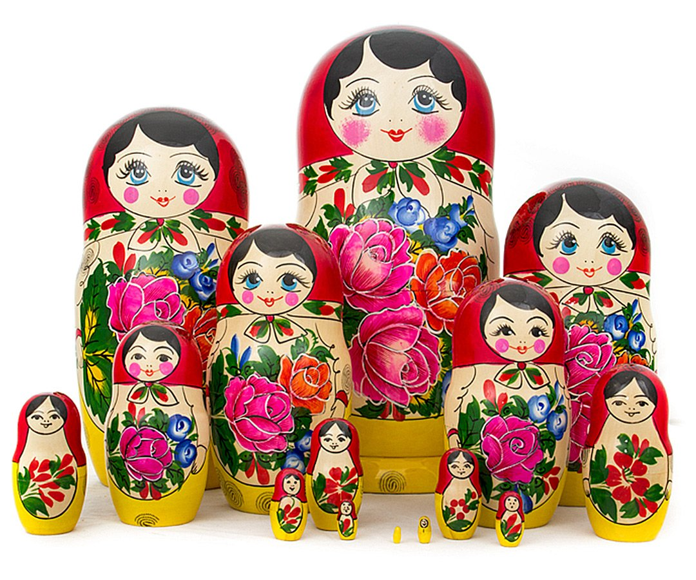

Приложение №3

Полхов - майданская матрешка

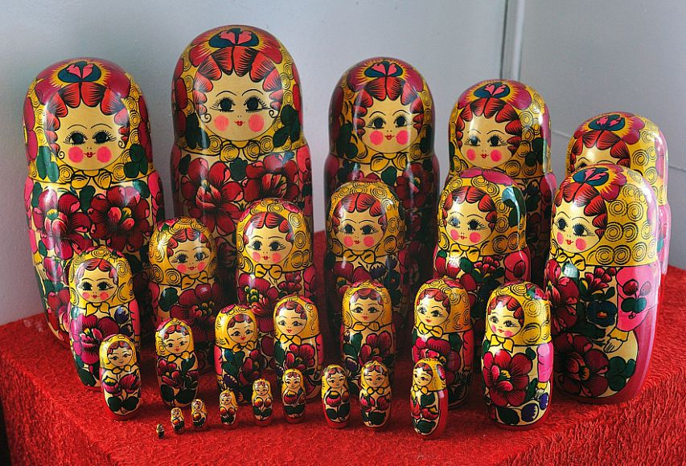

Приложение №4

Сергиевская матрешка

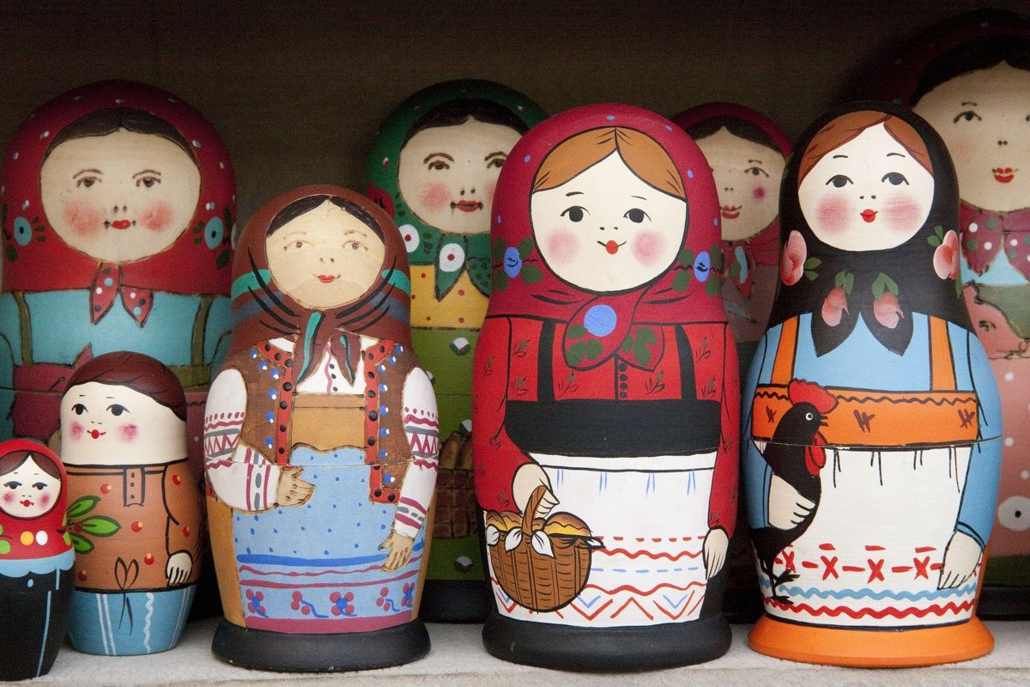

Приложение №5

Вятская матрешка

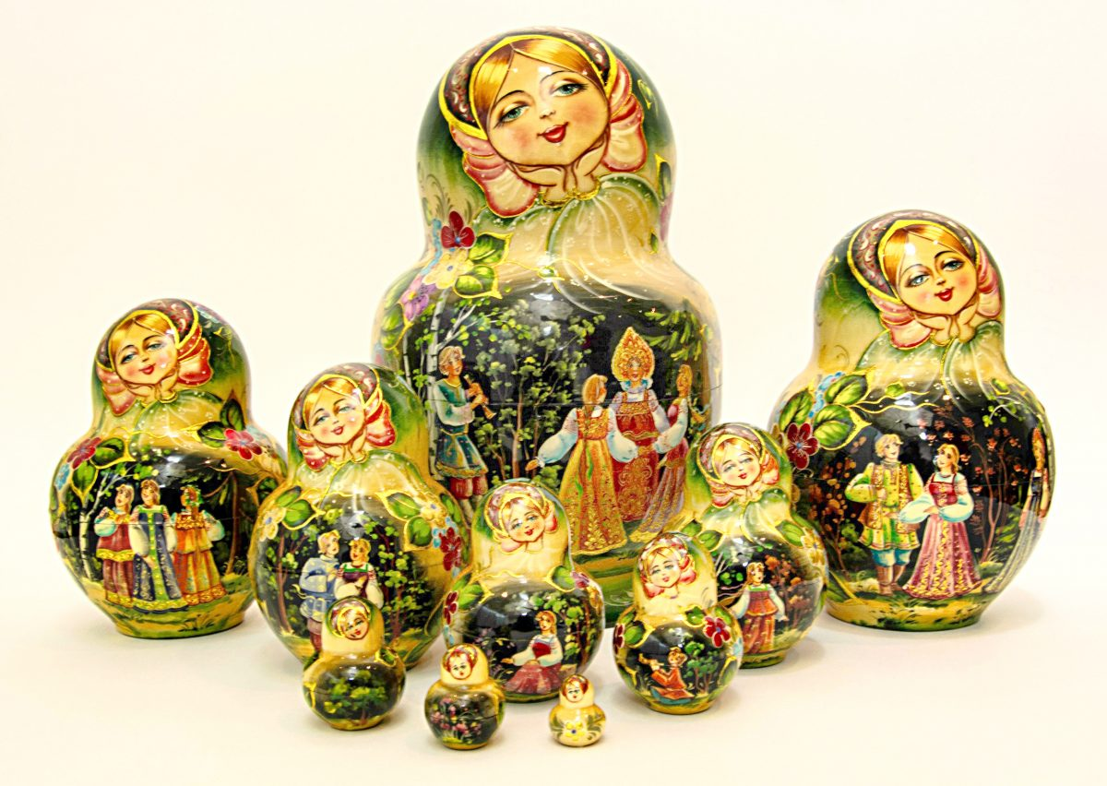

Приложение №6

Загорская матрешка

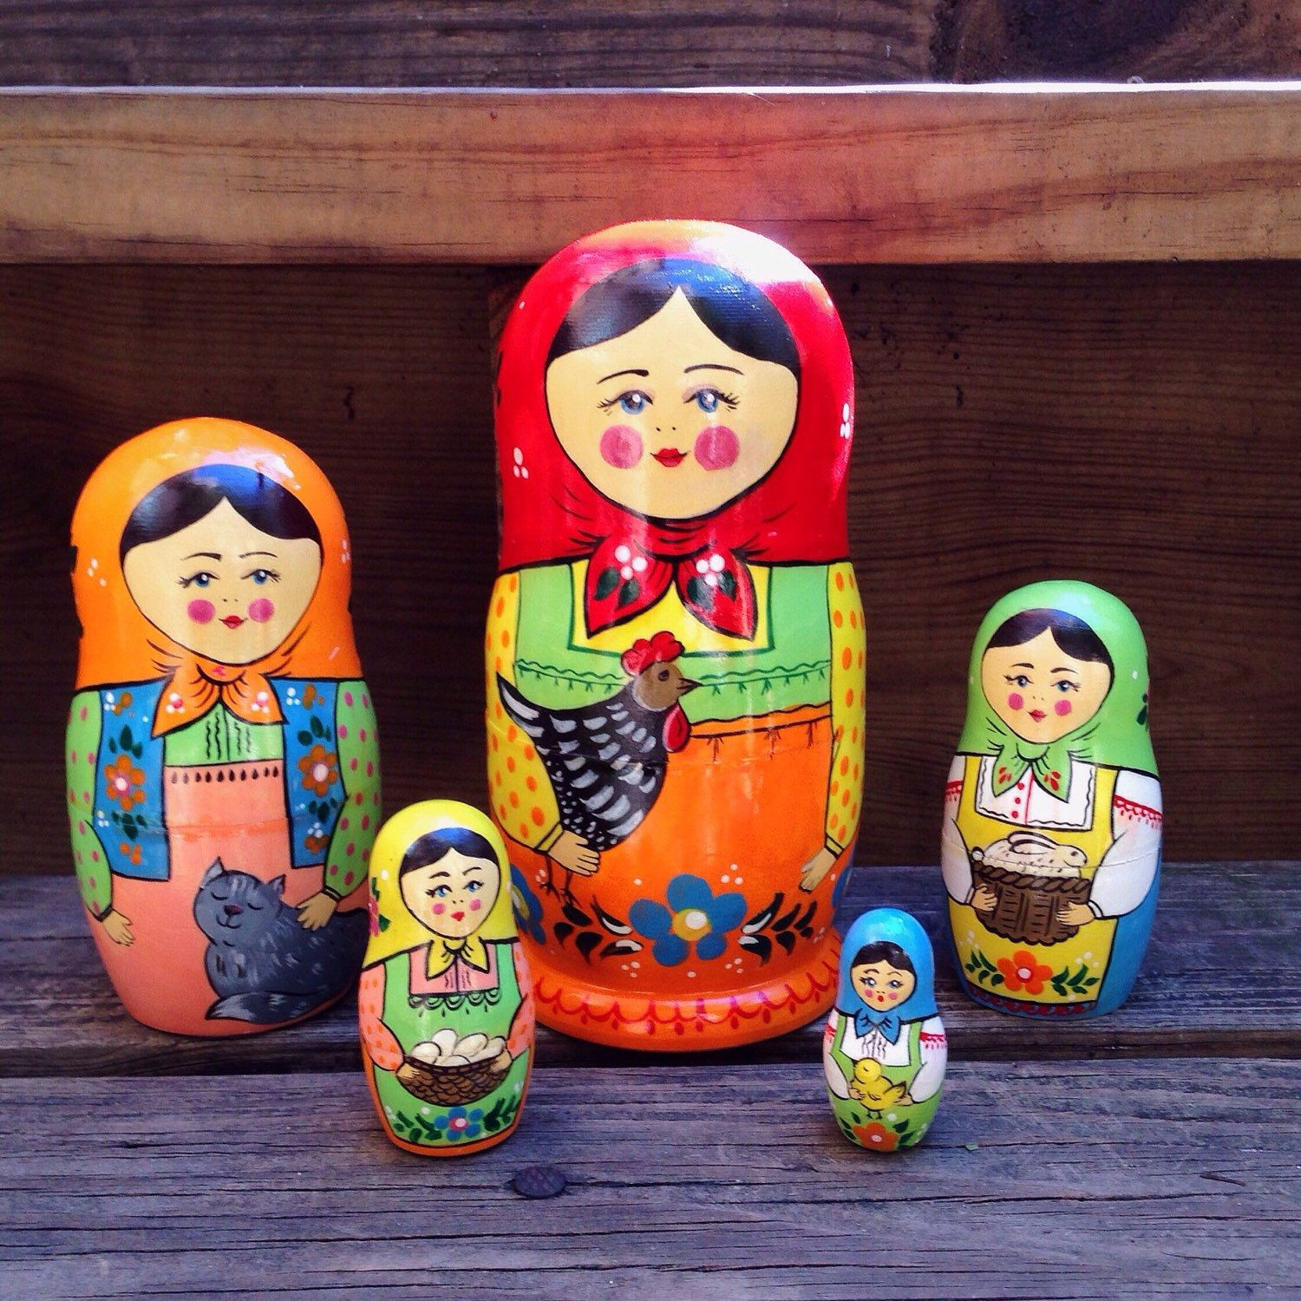

Приложение №7

Коллекционная матрешка Николай Второй
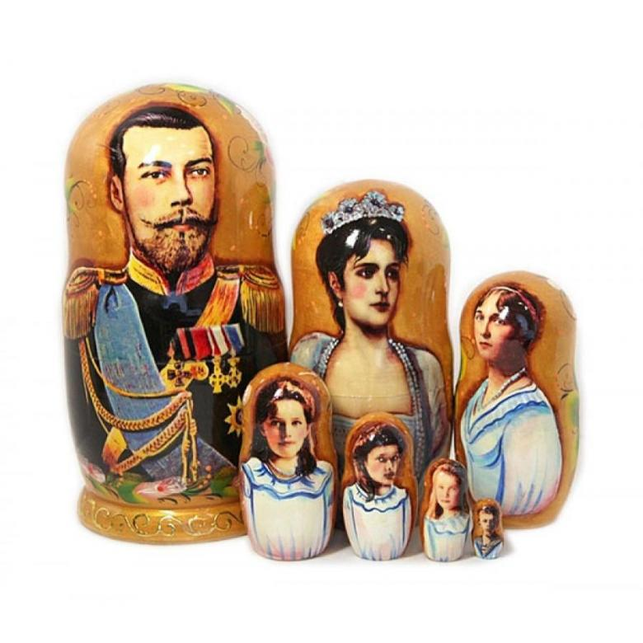

Приложение №8

Русские писатели

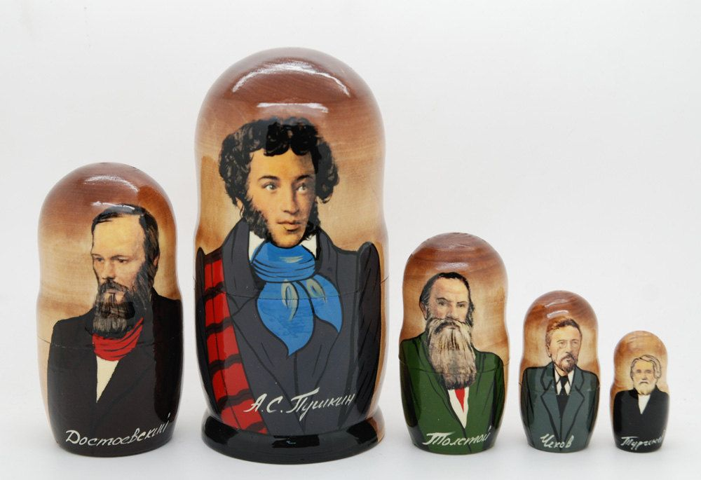

Приложение №9
Матрёшки с героями мультиков
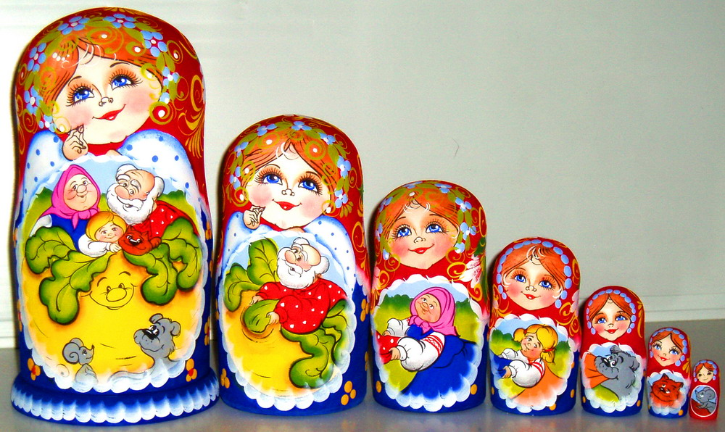

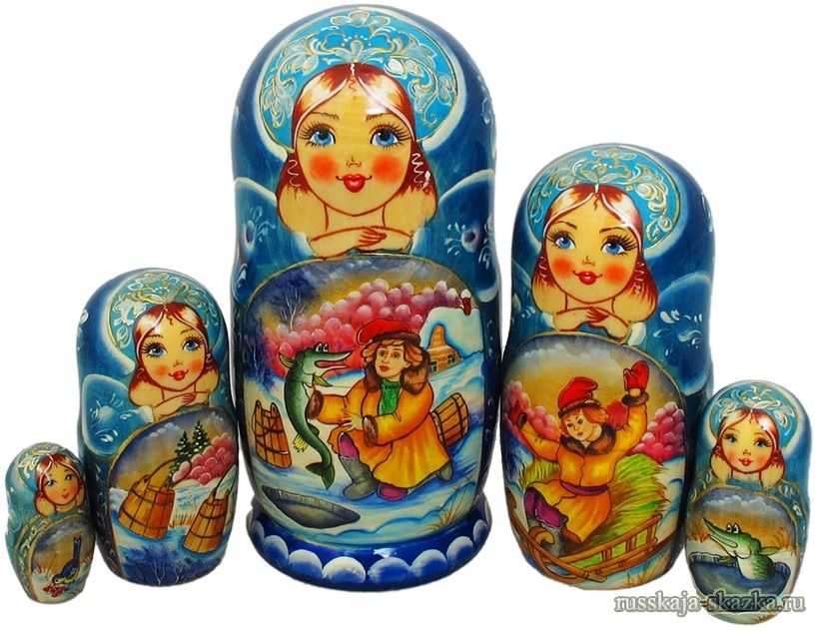
Приложение №10
Осетинская матрешка
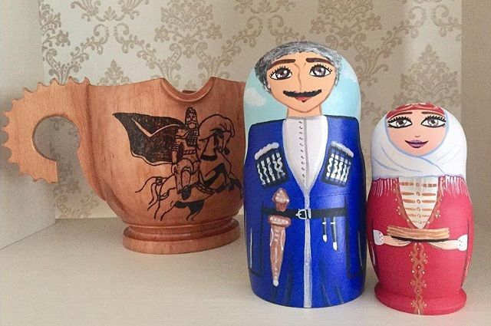
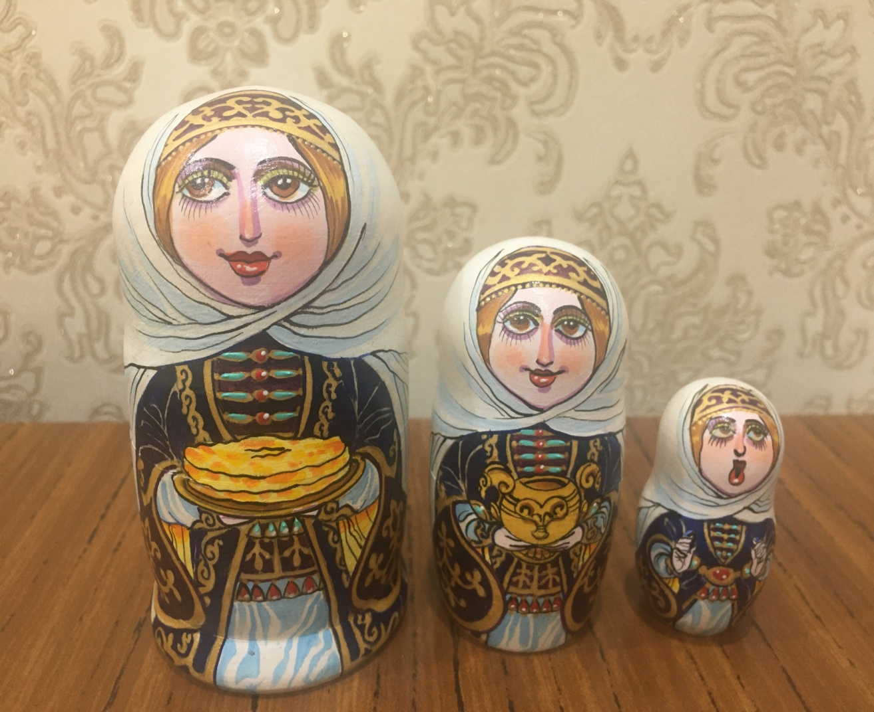
Приложение №11

Матрешка в национальном костюме
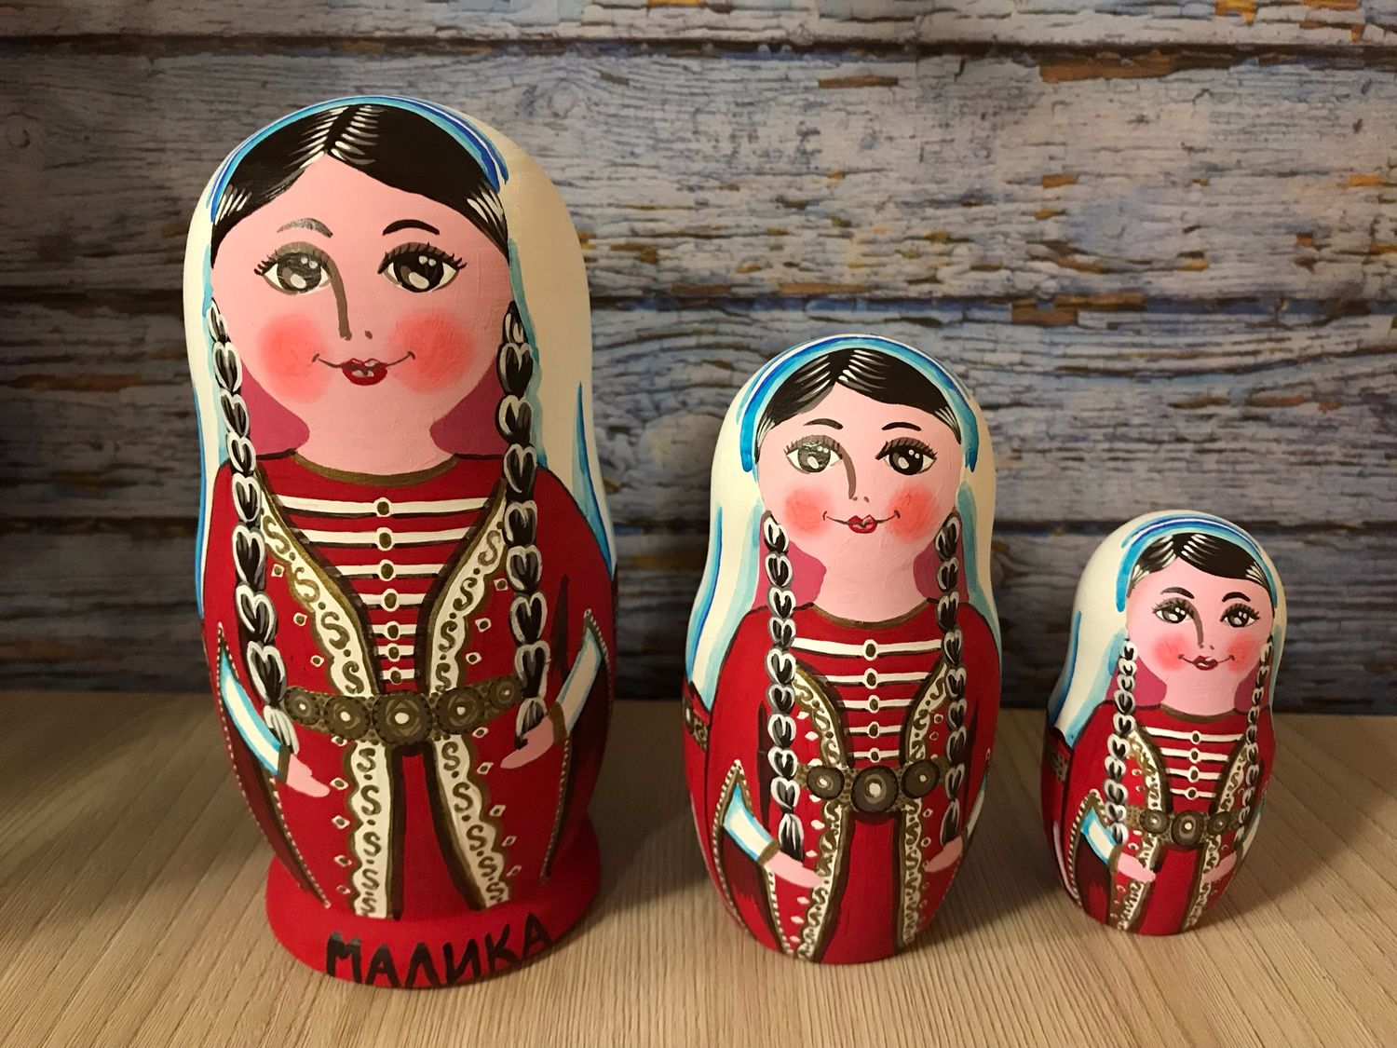

Приложение №12

Северная Ненецкая Матрешка

